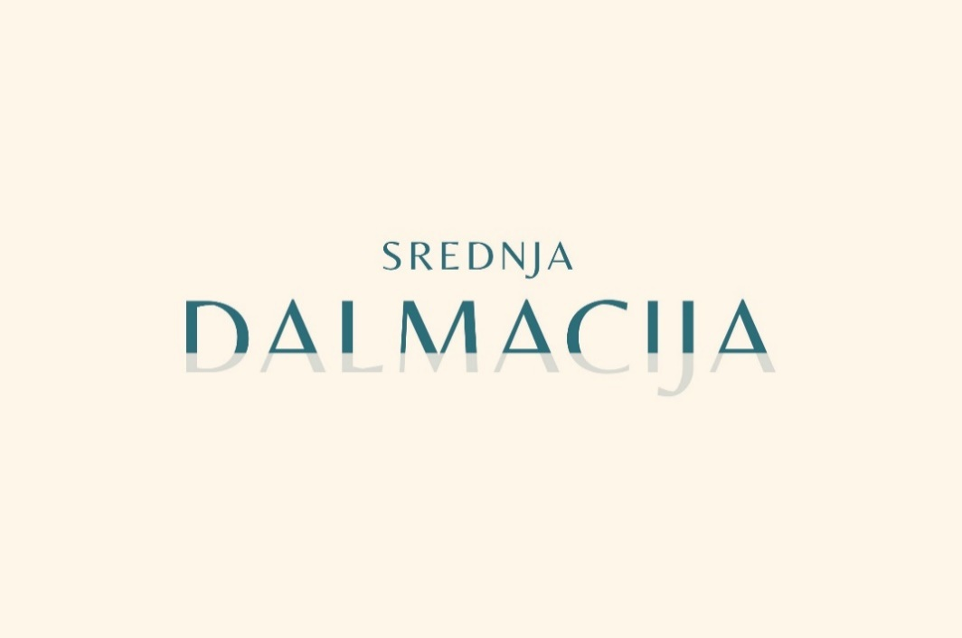

**Foto natječaj „Ljeto vaših snova“**

Turistička zajednica Splitsko – dalmatinske županije (u nastavku TZ SDŽ) organizira foto natječaj pod nazivom „Ljeto vaših snova“ čiji je cilj fotografijom prikazati vaš idealan ljetni odmor na području Splitsko – dalmatinske županije.

Teme fotografije mogu biti raznolike, ali prednost imaju specifični i neponovljivi dalmatinski trenutci, odnosno dalmatinski način života prenesen na neposredan, šarmantan i autentičan način.

Natječaj je otvoren od **7. kolovoza** do **31. kolovoza 2024. godine**, a stručni žiri će odabrati tri najbolje fotografije.

**Uvjeti natječaja**

* Fotografija mora biti snimljena na području Splitsko – dalmatinske županije
* Na natječaj se mogu prijaviti amateri i profesionalni fotografi
* Natječaj je otvoren isključivo za građane Republike Hrvatske
* Autor **ostvaruje sva pripadajuća autorska prava**
* Autor može poslati **maksimalno tri fotografije**
* Autor uz poslanu fotografiju mora naznačiti lokaciju + po želji i kratak opis koji se veže uz fotografiju
* Fotografija/e moraju biti u boji (na natječaj se mogu prijaviti i fotografije u c/b varijanti, ali u tom slučaju potrebno je poslati i verziju iste fotografije u boji)
* Natjecatelji koji imaju društvene mreže (FB, IG) na svom profilu trebaju objaviti fotografiju s hashtagom #ljetovasihsnova i označiti službeni profil TZ SDŽ @centraldalmatia
* Prijavom na natječaj TZ SDŽ **ima pravo koristiti sve pristigle fotografije** u promotivne svrhe
* Fotografiju možete poslati kao privitak u e-mailu ili putem Wetransfera, Dropbox-a ili nekog drugog kanala
* U natječaju mogu sudjelovati i osobe mlađe od 18 godina, a u tom slučaju roditelj / skrbnik mora potpisati privolu
* Rok za slanje fotografija: **31. kolovoza 2024.**

**Kako sudjelovati u natječaju?**

Na službenu adresu [foto@dalmatia.hr](mailto:foto@dalmatia.hr) pošaljite fotografiju (**maksimalno tri**) uz sljedeće podatke:

* Ime, prezime i OIB autora/ice
* Kontakt podaci (e-mail i broj mobitela)
* Lokaciju na kojoj je snimljena fotografija + po želji i kratak opis koji se veže uz fotografiju

**Nagrade**

Prve tri najbolje rangirane fotografije TZ SDŽ nagradit će novčanim nagradama, uz napomenu da se mogu fotografije kasnije mogu koristiti u promotivne svrhe bez vremenskog ograničenja.

* I. mjesto – **600 EUR**
* II. mjesto – **400 EUR**
* III. mjesto – **300 EUR**

Objava odluke o pobjednicima natječaja je predviđena u roku od mjesec dana od krajnjeg roka za dostavu prijava, odnosno do 30. rujna 2024. godine na [stranicama TZ SDŽ](https://www.dalmatia.hr/hr/natjecaji/) gdje je objavljen i sami natječaj.

U slučaju izvanrednih okolnosti TZ SDŽ zadržava pravo produžiti rok objave odluke.